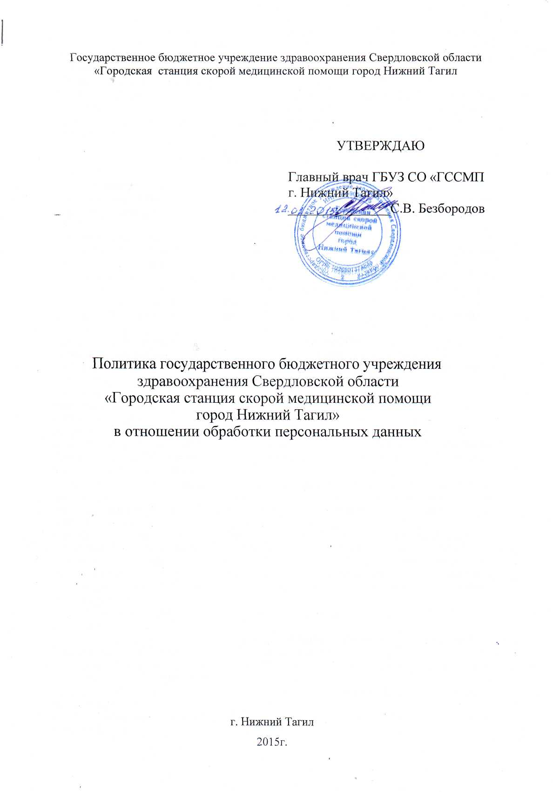
Государственное бюджетное учреждение здравоохранения Свердловской области
«Городская станция скорой медицинской помощи город Нижний Тагил

1. Общие положения
1.1. Настоящая Политика ГБУЗ СО «ГССМП г. Нижний Тагил» в отношении обработки персональных данных (далее - Политика) составлена в соответствии с ч.2 ст. 18.1 Федерального закона от 17.07.2006 г. №152-ФЗ «О персональных данных» и действует в отношении персональных данных, которые могут быть получены от субъектов персональных данных.
1.2. Данная Политика обязательна к исполнению всеми сотрудниками ГБУЗ СО «ГССМП г. Нижний Тагил» описывает основные цели, принципы обработки и меры, применяемые для организации защиты персональных данных в ГБУЗ СО «ГССМП г. Нижний Тагил»
2. Обрабатываемые персональные данные
2.1. Основные понятия, используемые в Политике:
- персональные данные - любая информация, относящаяся к прямо или косвенно определенному или определяемому физическому лицу (субъекту персональных
данных);
- обработка персональных данных - любое действие (операция) или совокупность действий (операций), совершаемых с использованием средств автоматизации или без использования таких средств с персональными данными, включая сбор, запись, систематизацию, накопление, хранение, уточнение (обновление, изменение), извлечение, использование, передачу (распространение, предоставление, доступ), обезличивание, блокирование, удаление, уничтожение персональных данных;
2.2. Принципы обработки персональных данных в ГБУЗ СО «ГССМП г. Нижний Тагил»:

- обработка персональных данных осуществляется на законной и справедливой основе;
- обработка персональных данных ограничивается достижением конкретных, заранее
определенных и законных целей. Не допускается обработка персональных данных, несовместимая с целями сбора персональных данных;
- не допускается объединение баз данных, содержащих персональные данные, обработка которых осуществляется в целях, несовместимых между собой;
- обработке подлежат только персональные данные, которые отвечают целям их обработки;
- содержание и объем обрабатываемых персональных данных соответствуют заявленным целям обработки. Обрабатываемые персональные данные не избыточны по отношению к заявленным целям их обработки;
- при обработке персональных данных обеспечены точность персональных данных, их достаточность, а в необходимых случаях и актуальность по отношению к целям обработки персональных данных. Приняты необходимые меры по удалению или уточнению неполных или неточных данных;
- хранение персональных данных осуществляться в форме, позволяющей определить
субъекта персональных данных, не дольше, чем этого требуют цели обработки
персональных данных. Персональные данные подлежат уничтожению или обезличиванию по достижении целей обработки или в случае утраты необходимости в достижении этих целей, если иное не предусмотрено действующим законодательством.
2.3. В рамках настоящей Политики под обрабатываемыми персональными данными
понимаются:
- персональные данные, предоставляемые пациентами (законными представителями),
обращающимися в ГБУЗ СО «ГССМП г. Нижний Тагил» ;
- персональные данные работников ГБУЗ СО «ГССМП г. Нижний Тагил» или кандидатов на замещение вакантных должностей;
- граждан, обращающихся в ГБУЗ СО «ГССМП г. Нижний Тагил» с жалобами, заявлениями;
граждан, являющихся стороной гражданско-правового договора с ГБУЗ СО «ГССМП г. Нижний Тагил».
3. Цели сбора и обработки персональных данных
3.1. ГБУЗ СО «ГССМП г. Нижний Тагил» обрабатывает персональные данные субъектов персональных данных в следующих целях:
- исполнения условий трудового договора и осуществления прав и обязанностей в соответствии с трудовым законодательством Российской Федерации;
- принятия решения о трудоустройстве;

- оказания медицинских услуг, ведения персонифицированного учета в сфере обязательного медицинского страхования в соответствии с действующим законодательством;
- оформления документации, установленной действующим законодательством и
иными нормативными правовыми документам;
- принятия решений по обращениям граждан Российской Федерации в
соответствии с законодательством.
3.2. Срок хранения персональных данных субъекта персональных данных определяется в соответствии с действующим законодательством и иными нормативными правовыми документам.
4. Особенности обработки персональных данных и их передача третьим лицам
4.1. Доступ к обрабатываемым персональным данным имеют лица, уполномоченные
приказом главного врача ГБУЗ СО «ГССМП г. Нижний Тагил», а также лица, чьи персональные данные подлежат обработке.
4.2. Доступ работников к обрабатываемым персональным данным осуществляется в
соответствии с должностными инструкциями, полномочиями, определяемыми приказом главного врача ГБУЗ СО «ГССМП г. Нижний Тагил»
4.3. Передача обрабатываемых персональных данных третьим лицам осуществляется
по распоряжению главного врача, с письменного согласия субъектов персональных
данных, если иное не предусмотрено федеральным законодательством.
4.4. Предоставляя свои персональные данные ГБУЗ СО «ГССМП г. Нижний Тагил» субъект персональных данных подтверждает свое согласие на их обработку любым способом в целях, в порядке и объеме, установленных действующим законодательством Российской Федерации.
5. Меры, применяемые для защиты обрабатываемых персональных данных
5.1. ГБУЗ СО «ГССМП г. Нижний Тагил» принимает необходимые и достаточные правовые, организационные и технические меры для защиты обрабатываемых персональных данных от неправомерного или случайного доступа, от уничтожения, изменения, блокирования, копирования, распространения, а также от иных неправомерных действий с ними со стороны третьих лиц. К таким мерам, в частности, относятся:
- назначение сотрудника, ответственного за организацию обработки персональных данных;
- осуществление внутреннего контроля соответствия обработки персональных данных Федеральному закону от 27.07.2006 г. №152-ФЗ «О персональных данных»;
- ознакомление работников, непосредственно осуществляющих обработку персональных данных, с положениями действующего законодательства о персональных данных, требованиями к защите персональных данных и иными документами по вопросам обработки персональных данных;
- определение угроз безопасности персональных данных при их обработке в информационных системах персональных данных;
- применение средств защиты информации, прошедших в установленном порядке
процедуру оценки соответствия;
- осуществление учета носителей персональных данных;
- установление правил доступа к персональным данным, обрабатываемым в информационных системах персональных данных;
- осуществление контроля принимаемых мер по обеспечению безопасности
персональных данных и уровня защищенности информационных систем персональных данных;
- разработка локальных актов по вопросам обработки персональных данных.
6. Заключительные положения
6.1. ГБУЗ СО «ГССМП г. Нижний Тагил» имеет право вносить изменения в настоящую Политику.
6.2. ГБУЗ СО «ГССМП г. Нижний Тагил» несет ответственность за нарушение обязательств по обеспечению безопасности и конфиденциальности персональных данных при их обработке в соответствии с законодательством Российской Федерации.

Почтовый адрес: 622036, Свердловская область, г.Нижний Тагил,
ул. Октябрьской революции, 60.
Телефон/Факс: (3435) 25-26-00.
E-mail: nsssmp@yandex.ru.
Официальный сайт: www.gssmp-nt.ru.

